1. ------IND- 2020 0111 D-- HU- ------ 20210114 --- --- FINAL

Első rendelet az élelmiszerekkel kapcsolatos tájékoztatásról szóló végrehajtási rendelet módosításáról[1]*)

2020. október 21.

Az élelmiszer- és takarmánytörvénynek a legutóbb a 2015. augusztus 31-i rendelet 67. cikkének 6. pontjával (BGBI. I., 1474. oldal) módosított, 2013. június 3-án közzétett szövegváltozata (BGBl. I 1426. o.) 35. §-ának 1. pontja értelmében az Élelmiszerügyi és Mezőgazdasági Szövetségi Minisztérium a Gazdasági és Energiaügyi Szövetségi Minisztériummal egyetértésben a következőket rendeli el:

1. cikk

Az élelmiszerekkel kapcsolatos tájékoztatásról szóló végrehajtási rendelet módosítása

Az élelmiszerekkel kapcsolatos tájékoztatásról szóló, 2017. július 5-i végrehajtási rendelet (BGBl. I., 2272. o.) a következőképpen módosul:

* + - 1. A 4. § után a következő 4a. § kerül beillesztésre:

„4a. §

Kiterjesztett tápértékjelölés

* + 1. A felelős személy az 1169/2011/EU rendelet 8. cikkének (1) bekezdése vagy (4) bekezdésének 2. mondata értelmében az élelmiszert a mellékletben közölt Nutri-Score-azonosítóval az Európai Unió Szellemi Tulajdoni Hivatalánál (EUIPO) bejegyzett együttes közösségi védjegyként hozhatja forgalomba.
    2. A Nutri-Score-azonosító használata önkéntes.
    3. A Nutri-Score-azonosító használata feltételezi, hogy a felelős személy az 1169/2011/EU rendelet 8. cikkének (1) bekezdése vagy (4) bekezdésének 2. mondata értelmében kiváltképpen
       1. megszerezte a védjegyjogosult szükséges beleegyezését, és
       2. betartja a védjegyjogosult védjegyhasználati feltételeit.
    4. A (3) bekezdés 1. pontja szerinti beleegyezések megszerzéséért a Táplálkozási és Mezőgazdasági Szövetségi Minisztérium a következőket teheti közzé a Szövetségi Közlönyben:
       1. német nyelvű mintaűrlapok,
       2. német nyelvű beviteli adatok és egy úgy beállított e-mail-cím, hogy az arra beérkezett e-mailek automatikusan továbbíthatók legyenek a védjegyjogosult felé.”
       3. A szöveg a következő melléklettel egészül ki:

**„Melléklet**

(a 4a. § (1) bekezdéséhez)

**A Nutri-Score-azonosító ábrázolása**

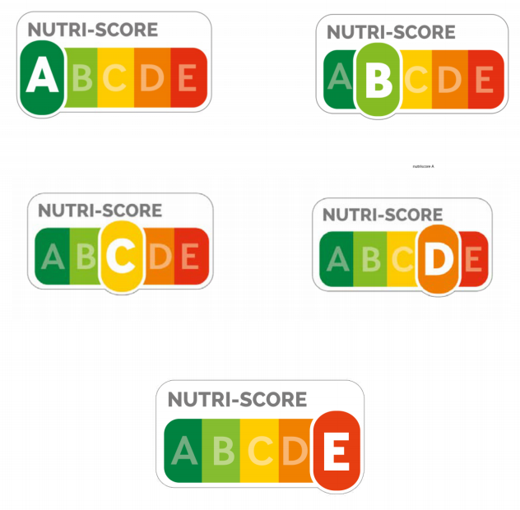**”.**

|  |  |
| --- | --- |
| NUTRI-SCORE | NUTRI-SCORE |

2. cikk

Hatálybalépés

Ez a rendelet a kihirdetését követő napon lép hatályba.

A Szövetségi Tanács hozzájárulását adta.

Bonn, 2020. október 21.

A szövetségi

élelmiszerügyi és mezőgazdasági miniszter

Julia Klöckner

1. *) Ez a dokumentum a műszaki szabályokkal és az információs társadalom szolgáltatásaira vonatkozó szabályokkal kapcsolatos információszolgáltatási eljárás megállapításáról szóló, 2015. szeptember 9-i (EU) 2015/1535 európai parlamenti és tanácsi irányelvben (HL L 241., 2015.9.17., 1. o.) foglaltak szerint bejelentés tárgyát képezte.